Р.1 Формирование и утверждение росписи
БАРМ.00002-39 34 03-1
3.2.2. Импорт данных в АЦК-Финансы
Стр. 9-12

Оглавление

Краткое описание 1
Загрузка данных по бюджетной росписи в систему АЦК-Финансы 2

Краткое описание

Формирование и утверждение бюджетной росписи осуществляется в системе АЦК-Планирование. Утвержденные документы выгружаются с помощью системы Exchange версии АЦК-Планирование в xml файлы, в систему АЦК-Финансы файлы загружаются через Exchange версии АЦК-Финансы.
Создание документов по формировании бюджетной росписи без использования АЦК-Планирования описано в «БАРМ.00002-39 34 06-1 Блок автоматизации операционного дня финансового органа. Подсистема учета расходов бюджета. Доведение бюджетных назначений» в разделе 3.5 Доведение изменений бюджетных назначений» в разделе 3.4 Доведение бюджетных назначений.

Загрузка данных по бюджетной росписи в систему АЦК-Финансы
Загрузка данных по бюджетной росписи в систему АЦК-Финансы осуществляется в системе Exchange версии АЦК-Финансы, меню АЦК-Финансы -> Импорт -> (127, 128) -> Уведомления о бюджетных назначениях, (133, 134) -> Кассовый план.
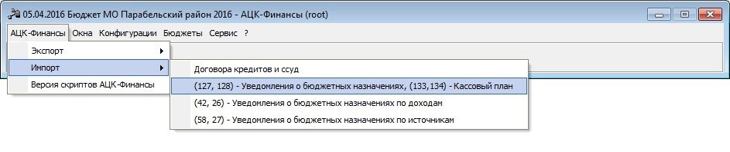
В окне параметров импорта задается поля:
- Дата – дата создания документа, по умолчанию заполняется текущей датой;
- Дата утверждения – дата утверждения бюджетной росписи, по умолчанию заполняется текущей датой.
- Файл импорта – путь к xml-файлам, выгруженным из АЦК-Планирование.
- Создаваемые документы – выбирается Уведомления о бюджетных назначениях.
Импорт рекомендуется проводить с включенным параметром «Объединять документы», при котором создаваемые документы будут объединяться в случае совпадения следующих данных: Бланк расходов, Тип бланка расходов, Тип операции и КБК.
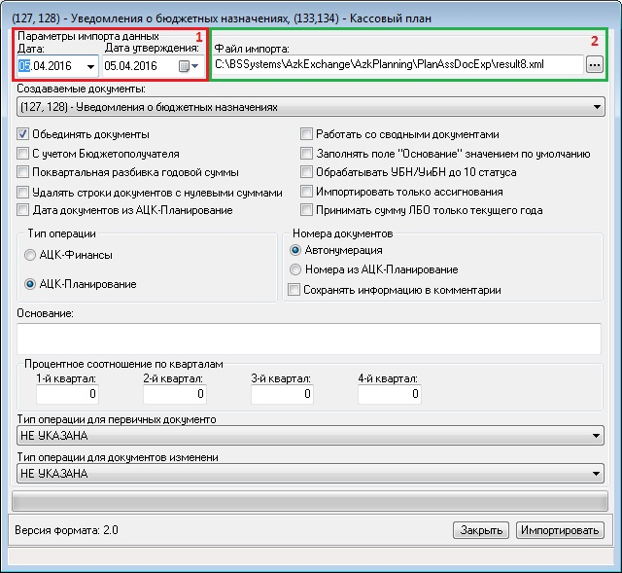

После заполнения полей нужно нажать кнопку «Импортировать». При удачном импорте в системе АЦК-Финансы сформируются документы «Уведомление о бюджетных назначениях» в статусе «Отложен».

